***Лабораторная работа №3***

### Разделение объектов на два класса при вероятностном подходе

**Цель работы**: изучить особенности классификации объектов при вероятностном подходе, а также научиться классифицировать случайные величины и находить ошибку классификации.

**Порядок выполнения работы**

1.     Ознакомиться с теоретической частью лабораторной работы.

2.   Выполнить классификацию случайной величины и определить ошибку классификации.

3.   Оформить отчет по лабораторной работе.

**Исходные данные**:

1.     Две случайные величины, распределенные по закону Гаусса. Каждая из случайных величин относится к одному из классов.

2.     Вероятности отнесения искомой случайной величины к каждому из двух классов.

**Выходные данные:** суммарнаяошибка классификации.

Результаты работы программы должны представляться в графическом виде. Рекомендуется в качестве среды разработки использовать Delphi или MS Visual C++.

Плотность вероятности случайной величины, распределенной по закону Гаусса, выражается формулой (1).

.

плотность распределения является функцией двух параметров:  – математическое ожидание и  – среднеквадратичное отклонение. Эти параметры могут быть вычислены по N опытам, в каждом из которых измеряются величина  

На рис. 1 показаны плотности распределения случайной величины  в случае ее отнесения к классам *C1* и *C2*.  – это вероятность отнесения  к классу *C1*, а  – вероятность отнесения случайной величины к классу *C2*. Рассмотрим вероятности ошибок, которые могут возникать при такой процедуре. Очевидно, что на прямой АВ, неравенство Бейеса выполняется, и можно заключить, что  принадлежит классу *C1*.

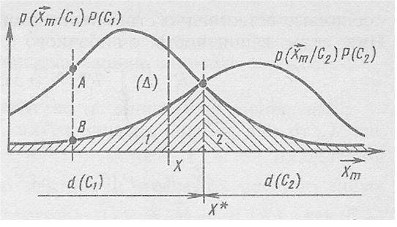

Рис. 1 - Плотности распределения случайной величины

Рассмотрим вероятности ошибок, которые могут возникать при такой процедуре. Очевидно, что на прямой АВ, неравенство Бейеса выполняется, и можно заключить, что  принадлежит классу *С1*.

Рассмотрим линию раздела, обозначенную . Любая точка, для которой , считается принадлежащей классу *C1*, в то время как все точки, для которых , относятся к классу *C2*. Однако вероятность того, что в первом случае точка может принадлежать классу *C2*, отлична от нуля (область 1), так же как и то, что во втором случае точка *Х* принадлежит классу *C1* (область 2). Для класса *С1* зона 1 является зоной ложной тревоги, а зона 2 является зоной пропуска обнаружения. Они определяются соответственно выражениями:

; 

Суммарная ошибка классификации представляется суммой этих двух вероятностей. Если перемещать линию , разделяющую два решения, вдоль оси *Х*, то она должна достичь точки *Х\**, в которой имеет место равенство  показывающее, что при бинарных ценах правило максимума правдоподобия обеспечивает оптимальную классификация по отношению к возможности ошибочного решения.